**JUEVES 21 DE MAYO**

**LENGUA**

Leemos la página 181 “Los gentilicios”. Vemos el video <https://youtu.be/fFtgD6gRtm4>

Ponemos la fecha, copiamos el cuadro sobre los gentilicios.

Actividades pág. 181 nº 1 al 3. En el ejercicio 1 no tenéis que formar el femenino.

MATEMÁTICAS

Comenzamos la **unidad 13 “Polígonos”.** Leemos las páginas 184 y 185.

Vemos el siguiente video. <https://youtu.be/AwdOocKn6m0>

Ponemos el título en el cuaderno y copiamos el siguiente resumen. (Para hacer los polígonos podéis utilizar la regla).

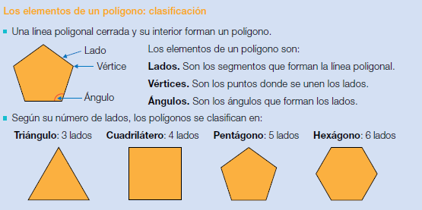

Actividades pág. 185 nº 1 y 2.

CIENCIAS NATURALES

Actividades pág.117 nº 1 y 2.